Informatīvais ziņojums “Par Latvijas dalību starptautiskajā izstādē
“Expo 2025 Osaka””

Informatīvais ziņojums “Par Latvijas dalību starptautiskajā izstādē “Expo 2025 Osaka”” (turpmāk – informatīvais ziņojums) ir sagatavots saskaņā ar Ārējās ekonomiskās politikas koordinācijas padomes (turpmāk – ĀEPKP) sēdē (sēdes protokols Nr. 18; 67-3310, 30.04.2021.) pieņemto lēmumu Ekonomikas ministrijai sadarbībā ar Latvijas Investīciju un attīstības aģentūru izstrādāt un iesniegt Ministru kabinetā informatīvo ziņojumu “Par Latvijas dalību starptautiskajā izstādē “Expo 2025”.
Ar nolūku izstrādāt informatīvo ziņojumu un lai izvērtētu nepieciešamību piedalīties “Expo 2025 Osaka” izstādē, Ekonomikas ministrija, sadarbībā ar Latvijas Investīciju un attīstības aģentūru (turpmāk – LIAA), izvērtēja izstādes organizatora sagatavotos informatīvos materiālus, kā arī vērsās ar lūgumu sniegt viedokli par Latvijas dalības Izstādē lietderīgumu un iespējamajiem ieguvumiem pie citām ministrijām un nozaru asociācijām.

Par starptautisko izstādi “Expo 2025 Osaka”
Japāna ir viena no pieredzējušākajām valstīm pasaulē starptautiskās ekspozīcijās – gan piedalīšanās, gan to rīkošanas ziņā – sākot ar pirmo dalību 1867. gada pasaules izstādē Parīzē, kam sekoja kopumā piecu pasaules izstāžu rīkošana, ieskaitot Japānas Pasaules Izstādi vai Expo’70 Osakā. Ņemot vērā Japānas pieredzi starptautisko izstāžu organizēšanā, kā arī ievērojot inovāciju lielo nozīmi pasaules ekonomikas attīstības tendencēs, Japāna gatavos jaunu un inovatīvu Expo pieeju pēc Starptautisko Izstāžu biroja (Bureau International des Expositions) pieprasījuma.
Expo 2025 Osaka (turpmāk – Izstāde) norisināsies no 2025. gada 13. aprīļa līdz 13. oktobrim. Izstādes organizators plāno, ka Izstādē piedalīsies apmēram 28,2 milj. viesu, no tiem 3,5 miljoni viesu būs no ārvalstīm.
Izstādes tēma ir “Nākotnes sabiedrības veidošana mūsu dzīvei” (Designing Future Society for Our Lives) ar trim apakštēmām:
- “Dzīvību glābšana” (Saving Lives);
- “Dzīvju spēcināšana” (Empowering Lives);
- “Dzīvju savienošana” (Connecting Lives).
Liels uzsvars tiks likts arī uz Apvienoto Nāciju Organizācijas (turpmāk – ANO) Ilgtspējīgas attīstības mērķiem (turpmāk – IAM). Izstādes norises laiks un tematika, kas ir vērsta uz cilvēku labklājību, veido izcilu kontekstu pasaules kopdarba progresa pārskatīšanai ANO IAM sasniegšanā – Izstāde norisināsies 5 gadus pirms 2015. gadā uzstādīto ANO IAM sasniegšanas 2030. gadā.
Tiek sagaidīts, ka katrs Izstādes dalībnieks unikālā veidā parādīs savu vīziju un sniegto ieguldījumu attiecībā uz “nākotnes sabiedrības” attīstību un IAM sasniegšanu: lai pieteiktos dalībai Izstādē, organizācijām un valstīm būs jādefinē savas dalības konceptu, balstoties uz vienu no Izstādes apakštēmām un vismaz vienu IAM.
Starptautisko Izstāžu birojs autorizēja Japānas Asociāciju pasaules izstādei 2025 (The Japan Association for the 2025 World Exposition) kā Izstādes organizatoru (turpmāk – Organizators). Par Organizatora priekšsēdētāju un direktoru ir nozīmēts Nakanishi Hiroaki, kas ir bijis Japānas daudznozaru un daudznacionālā konglomerāta korporācijas Hitachi prezidents, priekšsēdētājs un izpilddirektors. 2019. gadā Organizators noslēdza saprašanās memorandu par sadarbību ar Expo 2020 Dubai rīkotāju, lai mācītos un turpinātu viņu pieredzi Izstādes ietvaros.

Izstādes mērķi, tēmas un koncepts

Mērķi un vēstījumi
Organizatora mērķis ir veicināt starptautisko ekonomisko un diplomātisko sadarbību. Izstāde dos iespēju dalībvalstīm katrai savā unikālā veidā parādīt to sniegto ieguldījumu nākotnes izaugsmē caur sasniegumiem ekonomikā, tehnoloģijās, kultūrā un sociālajā dzīvē. Tāpat Izstāde sniegs iespēju starptautiskajām organizācijām, nevalstiskajām organizācijām un nodibinājumiem rast sasaisti ar valstīm, dalīties ar idejām un viedokļiem.
Organizators norāda, ka līdz 2030. gadam sagaidāms, ka pārveidojošās tehnoloģijas (transformative technologies; tehnoloģijas, kas būtiski maina cilvēku dzīvi) nākotnē kļūs nozīmīgākas un radīs izrāvienu jaunas ēras veidošanā. Organizators uzskata, ka īpašs fokuss ir jāpievērš dzīvības zinātņu tehnoloģijām, piemēram, cilmes šūnām, mākslīgajam intelektam (turpmāk – MI) un robotikai, kas radīs jaunas iespējas, piemēram, iespējas labāk un laicīgāk diagnosticēt un ārstēt iepriekš neārstējamas slimības. Tomēr, aplūkojot globālo ainu, plaisa starp attīstīto un jaunattīstības valstu dzīves apstākļiem joprojām ir milzīga, un tas atklāj, ka vēl ir daudz darāmā, lai sasniegtu IAM pamata solījumu nodrošināt, ka “neviens netiks atstāts”.
Paredzams, ka biotehnoloģijas un robotika piedāvās risinājumus ilgtspējīgai nākotnes sabiedrībai. Tomēr ir jāpārliecinās, ka tehnoloģijas, kas sākotnēji tika radītas cilvēku dzīves kvalitātes uzlabošanai, neietekmē sabiedrību negatīvi. Tādēļ organizatori piedāvā uzdot jautājumus: “Kas ir laime?”, “Kas mums jādara, lai pilnībā realizētu savu potenciālu?” un “Kā sabiedrība to var atbalstīt?”. Tādēļ Izstādes vēstījums būs atspoguļots tiešā jautājumā: “Kas ir laimīgs dzīves veids?”

Tēmas
Izstādes tēma ir “Nākotnes sabiedrības veidošana mūsu dzīvei” (Designing Future Society for Our Lives). Izstādē uzmanība tiks pievērsta starptautiskai sadarbībai ilgtspējīgas sabiedrības veidošanai, kā arī katras individuālās dzīves vērtībai un sabiedrības bagātināšanai, kalpojot par nozīmīgu pagrieziena punktu un platformu ceļā uz Apvienoto Nāciju Organizācijas Ilgtspējīgas attīstības mērķu (ANO IAM) sasniegšanu, realizējot to galveno uzstādījumu: realizēt daudzveidīgu, iekļaujošu un ilgtspējīgu sabiedrību, kas apņemas nodrošināt, ka “neviens indivīds netiek atstāts novārtā”.
Turklāt, Izstāde Osakā notiks 2025. gadā, kas ir piecus gadus pirms IAM mērķa sasniegšanas gada (2030. gads). Tādējādi Izstāde būs iespēja novērtēt līdz šim paveikto un paātrināt iniciatīvas mērķa pilnvērtīgu sasniegšanu gan Latvijā, gan Eiropas Savienībā, gan visā pasaulē.
Ņemot vērā pasaulē piedzīvoto Covid-19 pandēmijas ietekmi uz globālo ekonomiku un cilvēkiem, Izstādes organizatori akcentē iespēju noteikt jaunu virzienu nākotnes sabiedrībai. Organizators ir nodefinējis trīs apakštēmas:
- “Dzīvību glābšana” (Saving Lives)*
Indivīdu dzīvību aizsardzība un glābšana, kas var ietvert, piemēram, sabiedrības veselības aizsardzību; infekcijas slimību izplatības apturēšanu un to likvidēšanu; vides sanitārijas uzlabošanu; dabas katastrofu novēršanu un samazināšanu; droša dzīvesveida iespējošanu; cilvēku un dabas harmonijas uzlabošanu.
- “Dzīvju spēcināšana” (Empowering Lives)
Katra cilvēka dzīves bagātināšana un viņu potenciāla paplašināšana, kas var ietvert, piemēram, augstas kvalitātes tālmācību, izmantojot informācijas un komunikācijas tehnoloģijas (turpmāk – IKT); veselīgas dzīves ilguma pagarināšanu, izmantojot piemērotu dzīvesveidu, fiziskas aktivitātes un uzturu; cilvēku potenciāla palielināšanu, izmantojot MI un robotiku.
- “Dzīvju savienošana” (Connecting Lives)
Cilvēku iesaistīšana, kopienu veidošana un sabiedrības bagātināšana, kas var ietvert, piemēram, koprades un sadarbības veicināšanas spējas; tehnoloģiski progresīvu komunikāciju, ko nodrošina IKT un uz datiem balstītie risinājumi.

Koncepts
Organizators centīsies izcelt vienlaikus “decentralizācijas” un “vienotības” konceptus, kas būs orientēti uz gaišākas nākotnes iespējošanu. Organizators uzskata, ka 2025. gadā jau būs aktuāls “Sabiedrība 5.0” koncepts, kurš tiek aprakstīts kā “superviedā sabiedrība, kura risina globālas problēmas, izmantojot tādas progresīvās tehnoloģijas, kā lietu internets, MI, robotika un lielie dati”.
Izstādes galvenā koncepcija būs People’s Living Lab – tā saucamā “dzīvās prakses laboratorija” vai “cilvēku dzīvā laboratorija”, kas ir jauns un perspektīvs, uz lietotāju vērsts pētniecības koncepts, kad pētniecības un inovācijas procesi tiek attīstīti, testēti un integrēti noteiktā teritorijā. Tādejādi Izstāde kalpos kā testēšanas lauks nākotnes sabiedrībai, kurā tiks eksperimentēta dažādu jaunu tehnoloģiju, pakalpojumu un sistēmu ieviešana sabiedrībā (piemēram, cilvēku plūsmu analīze un optimizācija, izmantojot MI un citas tehnoloģijas; biometriskā autentifikācija un daudzvalodu sistēmas, kas ļaus sarunāties ar Izstādes dalībniekiem no visas pasaules). Šādu eksperimentu process un rezultāti tiks uzskatīti arī par Izstādes mantojumu un radīs jaunas uzņēmējdarbības iespējas. Sadarbība un koprade ir iespēja realizēt šādas koncepcijas, un Organizatora ideja ir sekmēt sadarbību turpat Izstādes laikā, aicinot apmeklētājus klātienē un attālināti pievienoties šim sociālajam eksperimentam un palīdzēt kopīgi radīt un veidot nākotnes sabiedrību jau pirms Izstādes atklāšanas pasākuma, izmantojot IKT risinājumus (piemēram, sabiedrības viedokļu sniegšanai un komunikācijai).
Izstādes ietvaros katra dalībvalsts varēs organizēt savas valsts nacionālo dienu ar oficiālo ceremoniju un attiecīgo pasākumu programmu, kā arī izmantot 20 % no savas Izstādes telpas komerciāliem pakalpojumiem vai preču/ pārtikas pārdošanai (tomēr šādos gadījumos konkrēta procentuālā daļa no pārdošanas būs jāmaksā Organizatoram).
Katra dalībvalsts ir aicināta izvēlēties vienu no trim Izstādes apakštēmām un vienu no 17 IAM kā pamatu sava valsts tēla un dalības vēstījumam Izstādes ietvaros. Turklāt, lai atspoguļotu Izstādes tematiku “Nākotnes sabiedrības veidošana mūsu dzīvei”, Izstādē tiks uzbūvēts liels Japānas paviljons sadarbībā ar ANO (uzsverot ANO IAM Izstādes konceptu), kā arī 11 tematiskie paviljoni, kas fokusēsies uz šādām tēmām:
- kosmoss, okeāns un zeme;
- dzīvības zinātne;
- MI un robotika;
- nākotnes uzturs;
- spēles un mācības;
- nākotnes rūpniecība.

Izstāde paredz arī fokusa konceptu: Labākās prakses zona (Best practice area). Pirms Izstādes atklāšanas Organizators no visas pasaules valstīm uzaicinās iesniegt priekšlikumus par risinājumiem, kas ir vērsti uz IAM 2030 sasniegšanu. Pēc tam Organizators uzsāks koprades iniciatīvu, lai palīdzētu šiem priekšlikumiem iegūt praktisku formu. Izstādes sagatavošanās posmā šīs aktivitāšu idejas tiks atkārtoti pārbaudītas, un Izstādes laikā sociālo eksperimentu īstenošanas rezultāti tiks paziņoti Labākās prakses zonā. Labākā prakse attiecas uz praktiskām un globāli reproducējamām iniciatīvām, piemēram, zemu izmaksu ūdens piegādes risinājumi un ilgtspējīgas loģistikas sistēmas, kuras var izmantot arī citās pasaules vietās. Labākās prakses zonas iniciatīvā varēs piedalīties dažādas ieinteresētās personas, organizācijas un pašvaldības (pilsētas un mazpilsētas, korporācijas, uzņēmēji, mazie un vidējie uzņēmumi (turpmāk – MVU), nevalstiskās organizācijas, uzņēmumu īpašnieki un pilsoniskā sabiedrība). Labākās prakses piemērus izvēlēsies Organizatora izveidota atlases komisija.

Loģistika
2025. gada Izstādes lokācija: Osaka un Kansai apgabals Japānā
Japānas iedzīvotāju skaits ir aptuveni 127 miljoni, kas ir 11. lielākā valsts pēc iedzīvotāju skaita pasaulē. Savukārt Japānas IKP ir aptuveni 5 triljoni USD (3. vieta pasaulē). Japāna ir vārti uz plašo Āzijas tirgu: Ķīnu, kur iedzīvotāju skaits ir aptuveni 1,4 miljardi un IKP ir aptuveni 14 triljoni USD (2. vieta pasaulē), kā arī ASEAN valstīm (Dienvidaustrumāzijas valstis), kuru kopējais iedzīvotāju skaits ir aptuveni 700 miljoni un kopējais IKP ir aptuveni 3 triljoni USD.
Izstāde norisināsies Osakas pilsētā, kas atrodas Kansai apgabalā, kas ir Japānas politikas, ekonomikas un kultūras centrs jau vairāk nekā 1600 gadus. Apgabalam ir bagāts kultūras mantojums ar vairākām senām pilsētām. Aptuveni puse Japānas vēsturisko tūrisma objektu ir koncentrēti tieši Kansai apgabalā. Tajā pašā laikā Osakas un Kansai apgabalā ir attīstītas dzīvības zinātņu, kulinārijas, sporta, izklaides un citas nozares, kas lieliski sinhronizējas ar Izstādes piedāvāto tēmu “Nākotnes sabiedrības veidošana mūsu dzīvēm”. Apgabalā atrodas pasaules vadošās biomedicīnas kopienas, ko veido vairāki pētniecības institūti, universitātes un korporācijas. Osaka ir galvenā mītnes vieta tādām kompānijām kā Panasonic, Sharp un Sanyo.

Attēls Nr. 1: Skats uz Osaku


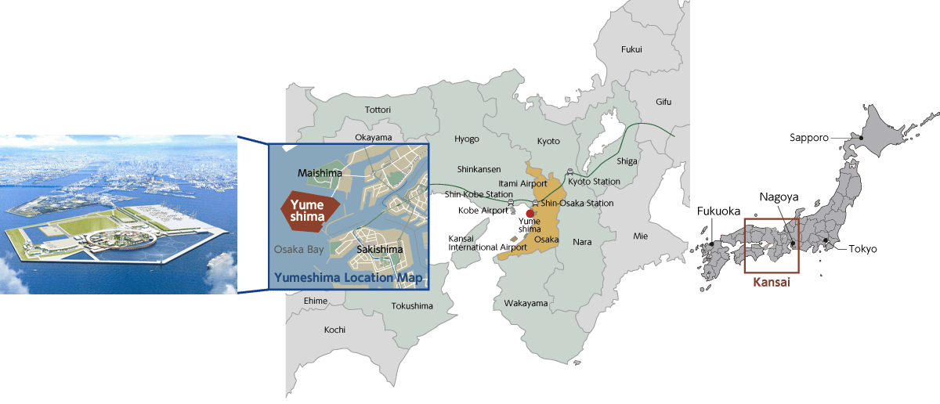
Attēls Nr. 2: Izstādes norises vieta
Izstādes norises vieta atrodas uz Jumešima mākslīgi veidotas salas, kas atrodas Osakas krastmalā, 14 km attālumā no Osakas pilsētas centra.
Osakas pilsētas centrs atrodas:
- 14 km – līdz Osakas Starptautiskajai lidostai (ITAMI)
- 40 km – līdz Kobes lidostai (KOBE)
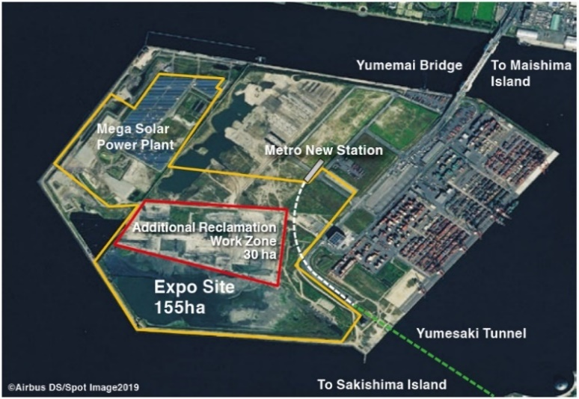
- 48 km – līdz Kansai Starptautiskajai lidostai (KIX)
Attēls Nr. 3: Izstādes norises vieta – Jumešima sala (Yumeshima Island)

Attēls Nr. 4: Izstādes norises vietas attālums no Osakas pilsētas centra un lidostām
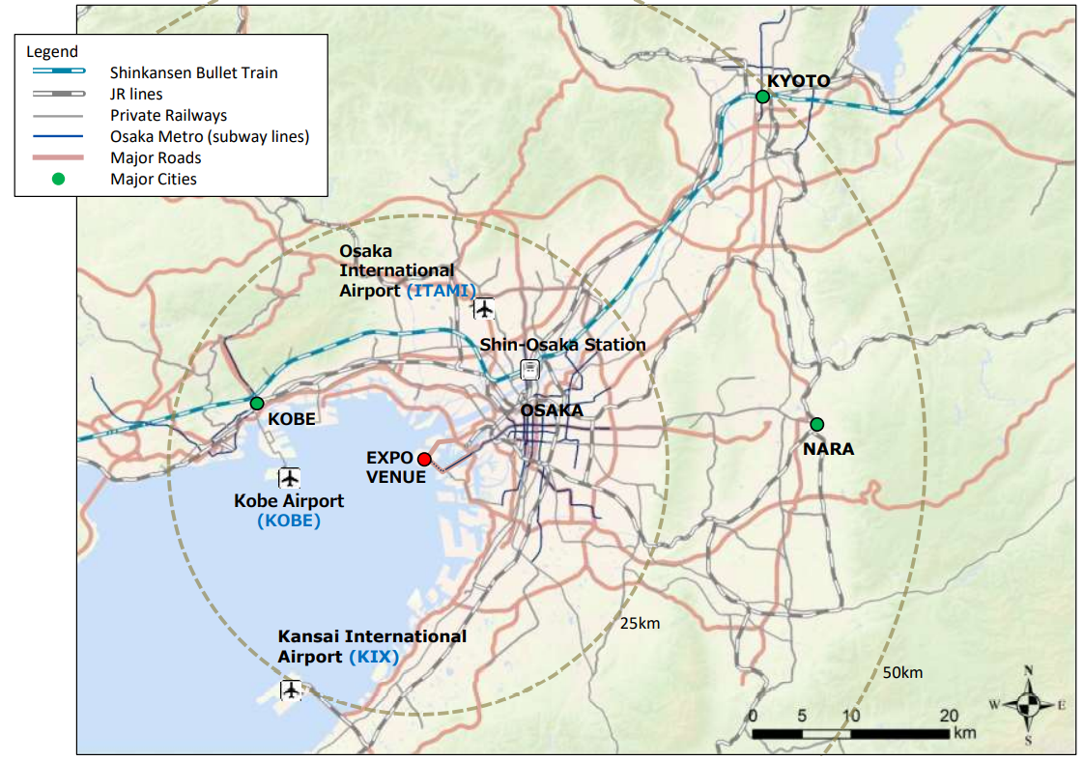

Nokļūšanai uz Jumešima salu tiks nodrošināta dzelzceļa (jaunā metro stacija) un ceļa satiksme (ieskaitot maršruta autobusus).
Izstādes Organizatori sola veicināt virtuālo tehnoloģiju izmantošanu izstādes ietvaros un ārpus tās, lai veidotu nākotnes sabiedrību, izmantojot jaunākās virtuālās tehnoloģijas uz vietas, kā arī nodrošināt iespēju ļaut cilvēkiem visā pasaulē, kuri nevar personīgi apmeklēt izstādi, izbaudīt izstādi, izmantojot virtuālās tehnoloģijas tiešsaistē.
Kā daļu no Izstādes inovatīvajām iniciatīvām Organizators plāno nodrošināt apmeklētājiem iespējas Izstādes teritorijā iepazīt tādus progresīvus mobilitātes veidus, kā lidojošas automašīnas.

Dalība un nosacījumi

Paviljonu tipi un izmaksas
Organizatori dalībniekiem piedāvās dažāda veida dalības iespējas un paviljonu veidus:

(A-tips) Pašbūvēts paviljons
Organizators nodrošinās zemes gabalu, kur Izstādes dalībnieks varēs uzbūvēt savu paviljonu. Dalībnieks ir atbildīgs par sava paviljona demontāžu pēc Izstādes slēgšanas.
- pieejamas 50 sekcijas: 15 sekcijas – 3500 m², 10 sekcijas – 1750 m² un 25 sekcijas – 900 m².
- aptuvenās dalības izmaksas:
- 3500 m² paviljonam: 25 milj. USD;
- 1750 m² paviljonam: 12,5 milj. USD;
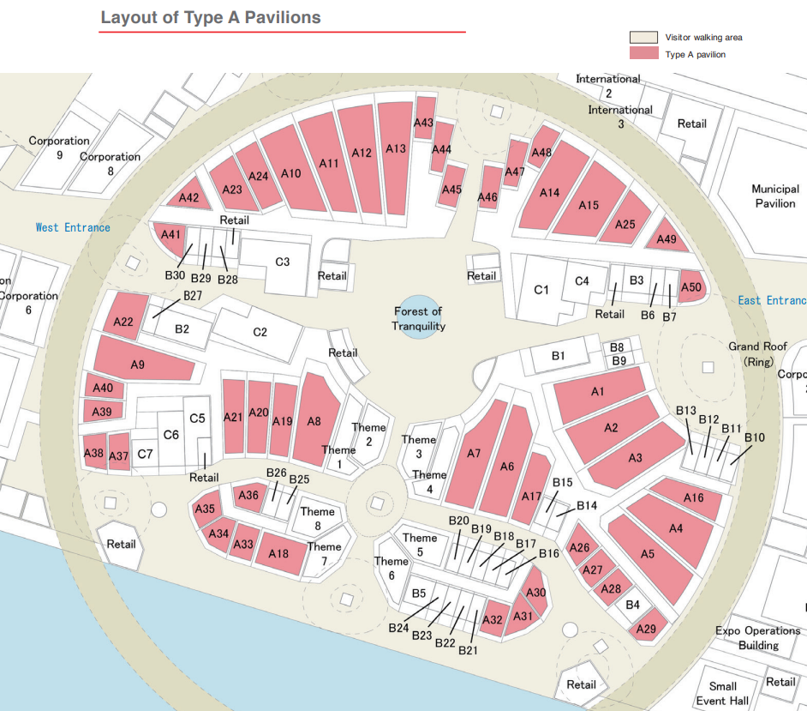
- 900 m² paviljonam: 6,3 milj. USD.
Attēls Nr. 5: A paviljonu izkārtojums

(B-tips) Moduļa paviljons
Moduļu paviljonus Organizators tos uzbūvēs un nodos nomai. Izstādes dalībnieks var īrēt moduļu paviljonu, lai izveidotu izstādes, papildinot telpas un interjeru.
- pieejamas 30 sekcijas: 2 sekcijas – 1750 m² (ekspozīcijai izmantojamā platība – 1200 m²), 3 sekcijas – 900 m² (ekspozīcijai izmantojamā platība – 600 m²) un 25 sekcijas – 450 m² (ekspozīcijai izmantojamā platība – 300 m²).
- aptuvenās dalības izmaksas:
- 1750 m² / 1200 m² paviljonam: 8,46 milj. USD;
- 900 m² / 600 m² paviljonam: 4,3 milj. USD;
- 450 m² / 300 m² paviljonam: 2,2 milj. USD.

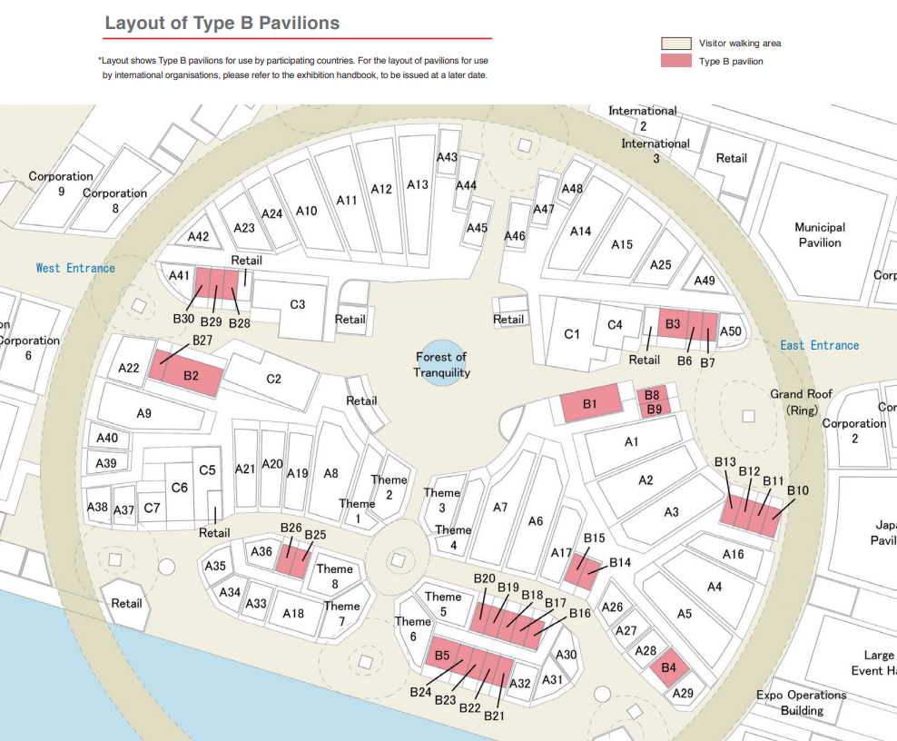
Attēls Nr. 6: B paviljonu izkārtojums

Ar B moduļu (maza) paviljona īri saistītās izmaksas
300 m² paviljona īre |  | 404 tūkst. USD
Starpsumma |  | 404 tūkst. USD
Interjera plānošanas un noformēšanas izmaksas
Iekštelpas plānošana un noformēšana |  | 818 tūkst. USD
Mēbeles un iekārtas |  | 82 tūkst. USD
Demontāža pēc Izstādes |  | 286 tūkst. USD
Starpsumma |  | 1,186 milj. USD
Operatīvās izmaksas
Apsardze un uzkopšana |  | 398 tūkst. USD
Objekta apkope |  | 16 tūkst. USD
Komunālie pakalpojumi |  | 82 tūkst. USD
Ugunsdrošība |  | 1 tūkst. USD
Visaptveroša civiltiesiskās atbildības apdrošināšana |  | 1 tūkst. USD
Konsultāciju maksa |  | 109 tūkst. USD
Starpsumma |  | 608 tūkst. USD
 | Kopsumma | 2,198 milj. USD
vai
1 898 264 EUR

(C-tips) Organizatora uzbūvētas koplietošanas paviljona telpas
Uz vietas tiks uzcelti septiņi paviljoni, kur dalībnieks varēs iznomāt telpas, lai izveidotu savu izstādi, iekārtojot ekspozīciju un interjeru. Dalībnieks var izvēlēties izkārtojumu pēc savas izvēles no dažādiem plāniem. Paviljonos būs pieejami komunālie pakalpojumi, t.sk. notekūdeņu un lietus ūdens novadīšana, ūdens, elektrība un telekomunikācijas.
- pieejamas 7 sekcijas: 3 sekcijas – 3,500 m², 3 sekcijas – 1,750 m² un 1 sekcija – 900 m².
- aptuvenās dalības izmaksas:
- 300m² – 2,2 milj. USD, no kuriem 404 tūkst. USD ir telpu īres izmaksa;
- 200m² – 1,5 milj. USD, no kuriem 269 tūkst. USD ir telpu īres izmaksa;
- 82m² – 680 tūkst. USD, no kuriem 110 tūkst. USD ir telpu īres izmaksa.

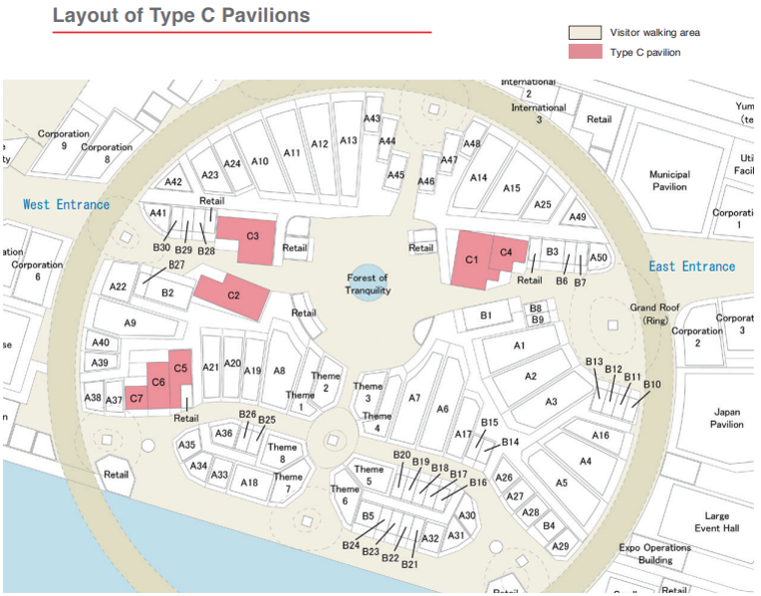
Attēls Nr. 7: C paviljonu izkārtojums
Ar C paviljona (liela) īri saistītās izmaksas
300 m² paviljona īre |  | 404 tūkst. USD
Starpsumma |  | 404 tūkst. USD
Interjera plānošanas un noformēšanas izmaksas
Iekštelpas plānošana un noformēšana |  | 818 tūkst. USD
Mēbeles un iekārtas |  | 82 tūkst. USD
Demontāža pēc Izstādes |  | 286 tūkst. USD
Starpsumma |  | 1,186 milj. USD
Operatīvās izmaksas
Apsardze un uzkopšana |  | 397 tūkst. USD
Objekta apkope |  | 16 tūkst. USD
Komunālie pakalpojumi |  | 82 tūkst. USD
Ugunsdrošība |  | 1 tūkst. USD
Visaptveroša civiltiesiskās atbildības apdrošināšana |  | 1 tūkst. USD
Konsultāciju maksa |  | 109 tūkst. USD
Starpsumma |  | 607 tūkst. USD
 | Kopsumma | 2,197 milj. USD
vai
1 897 400 EUR

Pirms paviljonu nodošanas sagatavošanas darbiem organizators nodrošinās, ka ceļi, elektrība, ūdens ieplūdes un izplūdes vietas, telekomunikācijas un gāze ir pieejami un teritorija sakārtota.
Detalizēta informācija par A, B un C tipa paviljonu veidu izmaksām iekļauta informatīvā ziņojuma Pielikumā Nr. 1.

2021. gada 27. septembrī saņemta informācija no Organizatora, ka par C tipa paviljonu ir bijusi vislielākā interese (84 valstis), līdz ar to organizatori šobrīd lemj, kā sadalīt šīs telpas, jo tik daudz platības C tipa paviljoniem nebija paredzēts. Organizatori šobrīd precizē piedāvājumu par C tipa paviljonu, tas būs atšķirīgs no sākotnējā piedāvājuma, un platību izmēri būs mazāki. Jaunais piedāvājums tiks sagatavots un tiks nosūtīts visām valstīm vēlāk.
Pēc Organizatora paustās informācijas pieejami ir A tipa mazie paviljoni un B tipa paviljoni. Salīdzināšanai: starptautiskajā izstādē Expo 2020 Dubai Latvija piedalās ar īrētu paviljonu. Latvijas paviljona platība ir 575 m², un paviljona īres izmaksas ir 622 887 EUR. Atsevišķas izmaksas veido paviljona iekārtošanas izmaksas: 1 334 601,65 EUR (tai skaitā – Latvijas paviljona dizaina un ekspozīcijas elementu izstrāde un izgatavošana, būvuzraudzība, transporta un eksponātu uzglabāšanas pakalpojumi, sakaru pakalpojumi utt.), satura izstrādes izmaksas 922 922,33 EUR, komunālie izdevumi 231 492,00 EUR, kā arī izdevumi, kas saistīti ar darbinieku izmaksām – 677 630,61 EUR. Kopējās Latvijas dalības izmaksas EXPO 2020 Dubai ir 3 789 533.59 EUR. Jāatzīmē, ka kopš sagatavošanās darbu sākuma objektīvu iemeslu dēļ rodas papildus izmaksas. Ierobežotā budžeta dēļ paliks nerealizētas dažas ieceres, kas rezultētos labākā Latvijas paviljona un Latvijas atpazīstamībā.
Izvēloties B variantu, galvenā priekšrocība ir iespēja pilnvērtīgi izmantot visu paviljonu, veidojot gan ekspozīciju, gan paredzot zonējumu biznesa aktivitātēm. Izvēloties C variantu, jāņem vērā, ka ekspozīcijas izveidošanu var būtiskāk kā B variantā ietekmēt Organizatora noteiktie regulējumi un prasības, jo Latvijas stends atradīsies vienā telpā ar citu valstu stendiem un būs daļa no liela kopējā paviljona. C variants pavērtu papildus iespējas valsts pozicionēšanai, ja Latvija savu ekspozīciju varētu veidot tajā pašā paviljonā, kur Lietuva un Igaunija, kā arī citas Ziemeļeiropas, un it īpaši Skandināvijas valstis. 2021. gada 8. novembrī Japānas Ārlietu ministrijas mājaslapā pieejamā informācija liecina, ka neviena no šī valstīm pagaidām savu dalību nav apstiprinājusi.

Pieteikšanās procedūra
Pieteikšanas procedūra ir sadalīta 3 soļos, un pieteikšanās un attiecīga komunikācija (piemēram, lēmumu paziņojumi) notiek caur Dalībnieku portālu.
1. solis:
Dalībvalstij ir jāiesniedz savas dalības tēmas paziņojums (“Theme Statement”, t.sk. norādot vismaz vienu izvēlēto dalības apakštēmu: “Dzīvību glābšana”, “Dzīvju spēcināšana” vai “Dzīvju savienošana”), kā arī pieteikums izstāžu telpas piešķiršanai.
Tā kā Latvijas dalībai vispiemērotākās telpu opcijas būtu (B) organizatora uzbūvēts moduļu paviljons vai (C) organizatora uzbūvētas koplietošanas paviljona telpas, attiecīga informācija par pieteikšanos būs pieejama vēlākā datumā – provizoriski 2021. gada decembrī (vēlamais pieteikšanas termiņš A-tipa paviljoniem bija 2021. gada 30. jūnijs, B-tipa paviljoniem – 2021. gada 31. decembris, tomēr Organizators apstiprinās pieteikumus, kas ir iesniegti pēc termiņa).
2. solis:
Pēc dalības tēmas paziņojuma izskatīšanas Organizators iesniegs paziņojumu par sākotnējo Izstādes telpas piešķiršanu (90 dienu laikā pēc 1. soļa). Nepieciešamības gadījumā Organizators sniegs padomus un skaidrojumus ar mērķi pilnveidot pieteikumu un dalības konceptu.
3. solis:
Izstāžu telpu piešķiršana tiek oficiāli apstiprināta, parakstot dalības līgumu (telpas piešķiršana tiek uzskatīta par provizorisku, kamēr abas puses nav parakstījušas dalības līgumu).

Provizoriskie sagatavošanas un dalības termiņi:
- 2024. gada 13. jūlijs – noslēgta izstāžu telpu piešķiršanas procedūra (telpas tiks nodotas Izstādes dalībniekiem);
- 2024. gada 13. novembris – sākas eksponātu ievešana Izstādes teritorijā;
- 2025. gada 13. janvāris – Izstādes dalībnieki pabeidz paviljona sagatavošanas darbus (iekšēja būvniecība, aprīkojums utt.);
- 2025. gada 13. martā – Izstādes dalībniek pabeidz eksponātu instalēšanu;
- 2025. gada 13. aprīlis – Izstādes atklāšanas pasākums;
- 2025. gada 13. oktobris – Izstādes noslēguma pasākums.
Gadījumā, ja būs jāatsauc pieteikums dalībai Izstādē (piem. ja budžets Latvijas dalībai Expo 2025 Osaka netiks apstiprināts 2022. gada septembrī), sankciju risks nepastāv, jo pieteikšanas procedūras 1. solis paredz, ka Dalībnieks sniedz atbildi Expo 2025 Osaka Organizatoram par Latvijas interesi piedalīties Izstādē un dalības vēlamo formātu; un 2. solis paredz, ka Organizators un Dalībnieks apspriež un, iespējams, pielāgo Dalībnieka dalības koncepciju. Tikai 3. solis paredz dalības kontrakta parakstīšanu no Organizatora un Dalībnieka puses. Organizators nav norādījis konkrētus līguma parakstīšanas termiņus, kā arī sankcijas, piemēram, dalības atsaukuma gadījumā. Pirms līguma parakstīšanas (3. solis), Latvijai kā potenciālajam Dalībniekam nav saistību.

Citu valstu lēmumi piedalīties Izstādē
Uz 2021. gada 10. novembri 59 valstis un 5 starptautiskas organizācijas/savienības ir apstiprinājušas savu dalību Izstādē:

Afganistāna, Alžīrija, Angola, Argentīna, Bahreina, Bangladeša, Butāna, Burundija, Brazīlija, Burkinafaso, Kambodža, Centrālāfrikas Republika, Ķīna, Komoru Savienība, Kuba, Džibutija, Dominikānas Republika, Ēģipte, Francija, Vācija, Gana, Gvineja, Gvineja-Bisava, Grieķija, Indija, Indonēzija, Irāna, Jordānija, Kazahstāna, Koreja, Kuveita, Kirgizstāna, Laosa, Lesoto, Luksemburga, Mali, Meksika, Mozambika, Nepāla, Portugāle, Katara, Rumānija, Krievija, Saūda Arābija, Senegāla, Spānija, Surinama, Šveice, Taizeme, Turkmenistāna, Apvienotie Arābu Emirāti, Apvienotā Karaliste, ASV, Uzbekistāna, Vjetnama, Jemena, Zambija, Zimbabve.

Organizācijas: Āfrikas Savienības komisija, Eiropas Savienība, Starptautiskā Sarkanā Krusta un Sarkanā Pusmēness kustība, Starptautiskā Saules alianse, ITER.

Starptautiskās attiecības: Latvija un Japāna

Japānas ekonomika
Japāna ir augsti attīstīta brīvā tirgus ekonomika. Tā ir trešā lielākā pasaulē pēc nominālā iekšzemes kopprodukta (IKP) un ceturtā lielākā pēc pirktspējas paritātes (PPP). Saskaņā ar Starptautiskā Valūtas fonda datiem, valsts IKP 2020. gadā bija 5,05 triljoni USD un IKP uz vienu iedzīvotāju bija 40 150 USD.
Japāna ir G7 un G20 locekle. Japāna atrodas gan pasaules lielāko importētāju, gan eksportētāju pieciniekā. Tai ir pasaulē otrās lielākās ārvalstu valūtas rezerves, kuru vērtība ir 1,3 triljoni USD. Tā ierindojas 29. vietā Doing Business indeksā un 6. vietā Global Competitiveness Report. Tā ierindojas 1. vietā pasaulē pēc Economic Complexity Index.
Japāna ir starp pasaulē lielākajām un tehnoloģiski attīstītākajām valstīm, kas ražo motorizētus transporta līdzekļus, elektroniku, mašīnu instrumentus, tēraudu un krāsainos metālus, kuģus, ķimikālijas, tekstilu, apstrādātu pārtiku. Tā ir pasaulē otrā lielākā auto ražotāja. Bieži vien tā ir ierindota starp pasaulē inovatīvākajām valstīm, kura ir pasaules līdere pēc iesniegto patentu skaita.
Saskaroties ar pieaugošu Ķīnas un Dienvidkorejas konkurenci, ražošana Japānā šobrīd galvenokārt ir vērsta uz augstajām tehnoloģijām un precīzijas precēm, piemēram, optiskajiem instrumentiem, hibrīdautomobiļiem un robotiku. Japāna šobrīd ir pasaulē trešais lielākais ražotājs aiz Ķīnas un ASV.
2021. gadā Japānas valsts parāds ir ievērojami augstāks nekā jebkurai citai attīstītai valstij, tas sastāda 266% no IKP. Šis galvenokārt ir iekšzemes parāds. Japānas ekonomika saskaras ar ievērojamām problēmām, ko rada iedzīvotāju novecošanās un to skaita samazināšanās, kas 2010. gadā bija 128 milj. un 2020. gadā ir samazinājies līdz 125,9 milj.
Tā kā Japānai praktiski nav savu enerģijas resursu, tā ir viena no lielākajām ogļu un sašķidrinātas gāzes importētājām pasaulē. 2019. gadā Japāna bija piektā lielākā naftas patērētāja un ceturtā lielākā jēlnaftas importētāja pasaulē. 2019. gadā Japāna bija arī pasaules lielākā sašķidrinātās dabasgāzes importētāja un trešā lielākā ogļu importētāja aiz Ķīnas un Indijas. Japānā nav starptautisku naftas vai dabasgāzes cauruļvadu un tā paļaujas tikai uz sašķidrinātās dabasgāzes un jēlnaftas tankkuģiem.
Pēc Fukušimas kodolkatastrofas 2011. gadā Japānas enerģētikas struktūra mainījās, un dabas gāzes, naftas un atjaunojamās enerģijas daļa kopējā enerģijas patēriņā ir palielinājusies, lai aizstātu kodolenerģiju. Nafta joprojām ir lielākais enerģijas avots Japānā, lai gan tās īpatsvars kopējā enerģijas patēriņā ir samazinājies no aptuveni 80 % 1970. gados līdz 40 % 2019. gadā. Naftas īpatsvara samazināšanās ir saistīta ar strukturāliem faktoriem, piemēram, iedzīvotāju skaita samazināšanos un novecošanu, augstiem energoefektivitātes pasākumiem, kā arī hibrīdautomobiļu un elektrisko transportlīdzekļu skaita palielināšanos.
Japānas kopējais eksports 2020. gadā sastādīja 640 mljrd. USD un tās galvenās eksporta preču grupas bija:
- transportlīdzekļi, to daļas un piederumi 19,1 % (122 mljrd. USD);
- kodolreaktori, katli, mehānismi un mehāniskas ierīces; to detaļas 17,1 % (109 mljrd. USD);
- elektroierīces un elektroiekārtas un to detaļas 15,9 % (102 mljrd. USD);
- optiskās ierīces un aparatūra, to daļas un piederumi 7,71 % (49 mljrd. USD);
- plastmasas un to izstrādājumi 3,99 % (25 mljrd. USD).
Lielākie preču eksporta galamērķi no Japānas 2020. gadā bija:
- Ķīna 22 % (141 mljrd. USD);
- ASV 18,5 % (118 mljrd. USD);
- Koreja 6,96 % (44 mljrd. USD).
Japānas kopējais imports 2020. gadā sastādīja 634 mljrd. USD un tās galvenās importa preču grupas bija:
- minerālais kurināmais, t.sk. naftas gāzes un citādi gāzveida ogļūdeņraži 16,6 % (105 mljrd. USD);
- elektroierīces un elektroiekārtas un to detaļas 15 % (95 mljrd. USD);
- kodolreaktori, katli, mehānismi un mehāniskas ierīces; to detaļas 10,3 % (65 mljrd. USD); optiskās ierīces un aparatūra 4,51 % (28 mljrd. USD);
- farmācijas produkti 4,49 % (28 mljrd. USD).
Galvenie Japānas importa avoti 2020. gadā bija:
- Ķīna 25 % (163 mljrd. USD);
- ASV 11,2 % (71 mljrd. USD);
- Austrālija 5,61 % (35 mljrd. USD).

Latvijas-Japānas diplomātiskās attiecības
Latvija un Japāna ir līdzīgi domājošas valstis, ko vieno labas divpusējās diplomātiskās un ekonomiskās attiecības. Japāna bija viena no pirmajām valstīm, kas atzina Latvijas neatkarību de jure 1921. gada 26. janvārī, tāpēc šogad atzīmējam Latvijas un Japānas draudzības 100. gadadienu. Pirms 2. Pasaules kara Japāna bija vienīgā Āzijas valsts, kurai Rīgā bija sava diplomātiskā pārstāvniecība. Tāpat šogad, 2021. gada 20. oktobrī apritēja 30 gadi kopš Latvijas-Japānas diplomātisko attiecību atjaunošanas 1991. gadā. Japānas vēstniecība Rīgā tika atvērta 2000. gada 8. martā, savukārt Latvijas Republikas vēstniecība Japānā tika atklāta 2006. gada 20. aprīlī.
2000. gada 1. aprīlī stājās spēkā līgums par bezvīzu režīmu starp Latviju un Japānu. Savukārt 2016. gadā Japāna atbalstīja Latvijas iestāšanos Ekonomiskās sadarbības un attīstības organizācijā (OECD). Veiksmīgi turpina attīstīties arī Latvijas-Japānas divpusējā sadarbība tādās jomās kā kultūra un izglītība. Starp Rīgu un Kobi, kā arī starp Rūjienu un Higašikavu, ir noslēgti sadraudzības pilsētu līgumi.

Pēdējos gados starp Latviju un Japānu ir notikusi vairāku augsta līmeņa vizīšu apmaiņa, kuru laikā ir noslēgti arī vairāki dokumenti par sadarbību:
- 2021. gada 1. jūlijā notika Japānas ārlietu ministrs Toshimitsu Motegi ieradās oficiālā vizītē un tikās ar ministru prezidentu A. K. Kariņu un ārlietu ministru E. Rinkēviču. Šī bija pirmā Japānas ārlietu ministra vizīte kādā no Baltijas valstīm. Tās rezultātā tika pieņemts Latvijas un Japānas ārlietu ministru Kopīgais paziņojums;
- 2020. gada 6. augustā Latvijā ieradās Japānas Marubeni Corporation fonda MM Capital Partners delegācija un vizītes laikā tikās ar ekonomikas ministru J. Vitenbergu. Vizītes ietvaros uzņēmēji tikās arī ar LIAA pārstāvjiem, un tikšanās laikā tika apspriestas savstarpējas sadarbības iespējas (mežkopība, bateriju ražošana, CleanTech, ICT/SmartCities jomās);
- 2020. gada 31. janvārī Latvijā ieradās Japānas Ekonomikas, tirdzniecības un rūpniecības ministrijas parlamentārais viceministrs Hiromasa Nakano vizītes ietvaros tikās ar ekonomikas ministru R. Nemiro;
- 2019. gadā Latvijas prezidents E. Levits apmeklēja Japānas Imperatora inaugurācijas ceremoniju un Tokijā tikās ar Japānas premjerministru Šinzo Abi. Notika arī Saeimas spīkeres I. Mūrnieces un Latvijas ekonomikas ministra R. Nemiro vizītes uz Japānu, kā arī Japānas biznesa federācijas Keidanren un Japānas Tūrisma aģentu asociācijas (JATA) vizītes uz Latviju;
- 2019. gadā starp Latviju un Japānu arī tika parakstīti vairāki sadarbības/saprašanās memorandi: starp LIAA un Okinavas IT inovāciju centru; LIAA un JATA; PTAC un Japānas Nacionālo patērētāju lietu centru u.c.
Latviju Osakā un Kansai reģionā pārstāv goda konsuls Tamio Išibaši – korporācijas Daiwa House Group viceprezidents un līdzīpašnieks. Daiwa House ir viena no vadošajiem nekustāmā īpašuma attīstīšanas korporācijām Japānā. Tāpat Osakā aktīvi darbojas Latvijas-Kansai sadraudzības asociācija, kurā piedalās vairāk kā 150 korporatīvajiem biedriem, un kura atbalsta Japānas un Latvijas sadarbību biznesa, kultūras un izglītības jomās.

Latvijas-Japānas divpusējās ekonomiskās attiecības
Japāna ir Latvijai nozīmīgs tirdzniecības partneris Āzijā. Abas valstis vieno dinamisks ekonomiskais dialogs un regulāra uzņēmēju sadarbība.
Pēdējo gadu laikā starp abām valstīm ir parakstīti sadarbības memorandi tūrisma un patērētāju tiesību aizsardzības jomās, tādējādi liekot pamatu tālākai sadarbībai šajās jomās. Latvijā esošais jaunuzņēmumu regulējums un potenciāls, kas saistās ar IT jomas izaugsmi un digitalizācijas piedāvātajām iespējām, paver jaunus sadarbības modeļus ar Japānas valsts un privāto sektoru.
Kopš 2008. gada Japānā ir atvērta Latvijas ārējā ekonomiskā pārstāvniecība, kuras mērķis ir veicināt Latvijas uzņēmēju preču un pakalpojumu eksportu un ārvalstu investīciju piesaisti.

Tirdzniecība starp Latviju un Japānu
2020. gadā Latvijas kopējais tirdzniecības apgrozījums ar Japānu bija 81 milj. EUR, kas ierindoja Japānu 41. vietā Latvijas ārējās tirdzniecības partneru starpā. Kopējais eksports uz Japānu bija 51 milj. EUR, kas veido 0,29 % no Latvijas kopējā eksporta, savukārt preču un pakalpojumu imports – 31 milj. EUR, kas veido 0,17 % no Latvijas importa.
Salīdzinājumā ar 2019. gadu eksports ir krities par 17,7 %, bet imports ir krities par 25,1 %. 2020. gadā Japāna bija Latvijas 40. nozīmīgākais eksporta un 38. nozīmīgākais importa partneris. Tirdzniecības bilance ar Japānu bija pozitīva (20 milj. EUR).
Galvenās Latvijas eksporta preces uz Japānu ir koksne un tās izstrādājumi (49 % no kopējā eksporta 2020. gadā), optiskās ierīces, kūdra/kūdras substrāti u.c. Visvairāk no Japānas ieved plastmasas un gumijas izstrādājumus, mašīnas, mehānismus un elektriskās iekārtas un transportlīdzekļus.
2021. gada novembrī pēc ieguldījumiem Latvijā reģistrēto uzņēmumu pamatkapitālā Japānā ierindojas 49. vietā ar kopējo ieguldījumu apjomu 1,8 milj. EUR un 5 uzņēmumiem.

Attēls Nr. 8: Latvijas preču eksports uz Japānu sadalījumā pa preču grupām 2020. gadā

Japānas investīcijas Latvijā
Latvijā jau ir vairāki veiksmīgi investīciju projektu piemēri no Japānas:
- Meiko Trans (loģistika) – transporta un loģistikas kompānija no Japānas. 2015. gadā, LIAA mērķtiecīga darba rezultātā, uzņēmums atvēra distribūcijas centru Latvijā. Kopējā platība – 15 000 m², tiek izmantots DHL kā 3PL (trešās personas nodrošināta loģistika).
- Toyoko Inn (viesnīcas) – trīs zvaigžņu ķēde, arī LIAA mērķtiecīga darba rezultātā, ir iegādājusies vairākus zemesgabalus Rīgas centrā, kuri ir apvienoti ar domu izveidot Toyoko Inn viesnīcu – pirmo Baltijas valstīs.
- Riga Universal Terminal (RUT) (ostas terminālis) – 2013. gadā Japānas kompānija Mitsui, caur savu meitas uzņēmumu Portek (Singapūra) iegādājās 80 % no RUT. Gadu vēlāk darījums tika pabeigts pilnvērtīgi, iegādājoties atlikušos 20%. Precīza darījuma summa netiek atklāta, bet kopā 2013. gadā ir ieguldīti vairāk kā 20 milj. EUR termināļa attīstībā.
Turklāt 2019. gada. decembra pirmajā pusē tika paziņots, ka investīciju fonds Marguerite ir parakstījis līgumu ar Japānas kompānijas Marubeni kontrolēto MM Capital Partners fondu par 29,06 % AS Conexus Baltic Grid akciju pārdošanu. 2020. gada martā Latvijas valdība akceptēja šo darījumu, un 2020. gada 2. aprīlī uzņēmums paziņoja par minēto akciju nonākšanu tā rokās. Marubeni Corp. fonda darījums ar Conexus Baltic Grid ir veicinājis interesi par Latvijas enerģētikas sektoru. Interesi izrādījusi Mitsubishi Corporation un Kansai Electric Corporation, kuri aktīvi investē atjaunojamās enerģijas projektos, piem. vēja parkos Eiropā.

Latvijas uzņēmumi Japānā
Virkne Latvijas uzņēmumu pēdējos gados ir uzsākuši savu darbību Japānā:
- Uzņēmums Printful uzsāka pakalpojumu sniegšanu Japānā no 2020. gada augustā, pasūtījumus izpilda vairāki Japānas kontraktuzņēmumi, viens no tiem Mitsubishi Corporation Fashion.
- Mašīntulkošanas uzņēmums Tilde, kas izmanto mākslīgo intelektu savās tehnoloģijās, ir uzsācis komunikāciju ar partneri Japānā, kas piedāvā līdzīgo tehnoloģiju, ar mērķi attīstīt kopīgos produktus.
- 2020. gada maijā Latvijas dronu ražotājs UAV Factory oficiāli uzsāka sadarbību ar Fukušimas atomstacijas pārvaldnieku. Droni tiks izmantoti Fukušimas reaktora monitorēšanā, radiācijas mērīšanā. Japānas uzņēmums Clear Pulse Co. Ltd., kas pārstāv UAV Factory Japānā, ir arī uzsācis komunikāciju ar vēl vienu dronu ražotāju no Latvijas – Atlas Dynamics.
- Latvijas Valsts meži ir pārrunās ar Japānas korporācijas Denso Vācijas filiāli saistībā ar kopīgā produkta izstrādi, kas varēs nodrošināt precīzu datu iegūšanu mežu ilgtspējīgā plānošanā un apsaimniekošanā, biomasas aprēķināšanā un mežā uzkrātā oglekļa aprēķināšanā.
Kā zināms klimata neitralitāte līdz 2050. gadam ir ES un Japānas kopīgais mērķis (šī gada sākumā Japānas premjerministrs J. Suga paziņoja par Japānas plānu klimata neitralitātes sasniegšanai līdz 2050. gadam).
Ņemot vērā, ka meži Japānā aizņemt gandrīz 70% no valsts teritorijas, LVM GEO un Denso kopīgi izstrādātājai tehnoloģijai ir ļoti liels potenciāls Japānas tirgū.
- Peruza, konveijeru un pārstrādes iekārtu uzņēmums, noslēdza līgumu un 2020. gada vasarā piegādāja pirmo iekārtu Japānas korporācijai HOKO Co.,Ltd. Uzņēmums turpina aktīvi uzrunāt potenciālos klientus.

Prioritātes sadarbībā ar Japānu
Latvija Japānai var sniegt pievilcīgas sadarbības un perspektīvākās investīciju iespējas tādās sadarbības jomās:
- metālu pārstrāde un mašīnbūve; kokapstrāde;
- Viedās specializācijas (turpmāk – RIS3) jomas:
(farmācija, medicīniskās tehnoloģijas, biotehnoloģijas un biomedicīna; IKT un viedie materiāli, tehnoloģijas un inženiersistēmas);
- transports un loģistika;
- tūrisms;
- zaļās tehnoloģijas (t.sk. atjaunojamās enerģijas jomā).

RIS3 jomas
COVID-19 krīze ir pierādījusi, ka Japānas publiskais un uzņēmējdarbības sektori ir ļoti maz digitalizēti. Tikai daži uzņēmumi Japānā spēja pāriet uz pilnu darbu attālināti. Līdz ar to esošā situācija paver iespējas Latvijas IKT un tehnoloģiju uzņēmumiem, kas piedāvā risinājumus drošam darbam attālināti (t.sk. datu apstrāde attālināti, dokumentu elektroniskā aprite un parakstīšana, tehnoloģijas izglītībā (EdTech), tele-medicīna, cilvēkresursi, kiberdrošība, MI, lietu internets (IoT), paplašinātā realitāte (augmented reality, AR), viedo pilsētu risinājumi). Latvija var piedāvāt savu ekspertīzi un pieredzes apmaiņu par e-pārvaldes ieviešanu un unikāliem produktiem, piemēram, e-skola, e-Saeima, portāls Latvija.lv, kas piedāvā vairāk nekā 700 elektroniskos pakalpojumus.
Latvija ir arī ieinteresēta sadarbībā ar Japānas uzņēmumiem, kas izmanto vai attīsta zinātņu ietilpīgas tehnoloģijas, kas saskan ar Latvijas RIS3 jomām. Šajā kontekstā Latvijas-Japānas savstarpēja ieinteresētība ir tādās jomās kā fotonika, viedie materiāli un IKT (t.sk. viedais un oglekļa dioksīda emisiju neitrālais transports, kiberdrošība; zaļās un tīrās tehnoloģijas); kosmosa nozare; biomedicīna un medicīnas tehnoloģijas, tai skaitā digitālās veselības risinājumi.

Transports un loģistika
ES-Japānas Ekonomiskās partnerības nolīgums stājās spēkā 2019. gadā, šajā kontekstā šobrīd ir svarīgs jautājums par digitālas tirdzniecības veicināšanu starp ES un Japānu. ES un Japāna plāno izveidot vienotās business-matching platformas, kā arī B2B tirdzniecības platformas, kur arī Latvija un Rīgas lidosta var piedāvāt savas priekšrocības Japānas kravu distribūcijai Eiropā.
Japānas premjerministrs Y. Suga Latvijas starptautiskās atzīšanas de jure simtgades apsveikuma runā uzvēra, ka Latvija ir svarīgs sadarbības partneris Japānai transporta un loģistikas jomā, akcentējot Japānas (Mitsui & Co. Ltd.) investīcijas Rīgas ostā.
Transporta un loģistikas jomā ir svarīgi izcelt Rīgas lidostu, kas ir visstraujāk augošā lidosta Ziemeļeiropas reģionā ar attīstītu infrastruktūru, kas palīdzēja piesaistīt tādus starptautiskos spēlētājus kā DHL, Fedex, UPS, Alibaba group.
2021. gada sākumā LIAA un Latvijas vēstniecība Japānā nosūtīja aktuālo lidostas piedāvājumu Japānas transporta kompānijām Yamato Corporation, Sagawa, Mitsui Soko Co.,Ltd., Japan Post, kā arī tikās ar Japānas aviolīnijām Japan Airlines un All Nippon Airways. Ar Japan Airlines Rīgas Lidostai ir bijusi sadarbība kravu un pasta pārvadājumos, savukārt Japānas kurjerpasts Yamato Corporation izrāda interesi, jo plāno paplašināt pārstāvniecību tīklu Eiropā.
Tāpat transporta un loģistikas jomā svarīgi arī izcelt Rail Baltica projektu, kas piedāvās jaunas iespējas pasažieru un kravu pārvadājumos Baltijas reģionā, ka arī kļūs par nozīmīgu tranzīta punktu dzelzceļa kravām no Austrumiem uz Rietumiem. Ņemot vērā Japānas uzņēmumu (primāri Hitachi Ltd.) interesi par projektu, svarīgi aicināt Japānas pusi sekot līdzi aktuālajiem iepirkumiem. Vēstniecība un LIAA regulāri nosūta aktuālo informāciju par Rail Baltica Hitachi Ltd., korporācijām Mitsubishi Corp, Sumitomo Corp., Marubeni Corp., Itochu Corp., Keidanren un JETRO.

Tūrisms
Atbilstoši Latvijas tūrisma mārketinga stratēģijai 2018.-2023. gadam Japāna ir definēts kā prioritārs Tālais tūrisma mērķa tirgus. Baltijas valstu kopīgie tūrisma veicināšanas pasākumi Japānā tiek īstenoti saskaņā ar Latvijas Republikas, Igaunijas Republikas un Lietuvas Republikas valdības nolīgumu par sadarbību tūrisma jomā un saskaņā ar ikgadējo trīspusējo mārketinga aktivitāšu plānu. Tūristu no Japānas plūsmas dinamika ir redzama Attēlā Nr. 9.

Attēls Nr. 9: Tūristi no Japānas Latvijā

Pēc Covid-19 krīzes ietekmes uz tūrisma jomu, šobrīd Japāna plāno pakāpeniski atsākt izejošo tūrismu 2022. gada pavasarī. Ziemeļeiropa ir pirmais Japānas tūrisma galamērķis Eiropā uz kuru tiek plānots atsākt ceļojumus, un Helsinku lidosta tiek nozīmēta par galveno tranzīta punktu ceļojumiem no Japānas.
2019. gada 11.-13. septembrī Latvijā norisinājās Japan Association of Tourism Agents (JATA) delegācijas vizīte, kuras sastāvā bija augstākā Japānas tūrisma nozares līmeņa vadītāji un lēmumu pieņēmēji. Vizītes ietvaros LIAA un JATA parakstīja saprašanās memorandu, kura nolūks ir veicināt sadarbību starp abām organizācijām, t.sk. čarterreisu izveidē starp Latviju un Japānu.
Plānots pakāpeniski atsākt pārrunas ar japāņu partneriem (JATA, tūroperatoriem, Japan Airlines un All Nippon Airways aviolīnijām) par iespējām realizēt čarterprojektus 2022. gadā vai 2023. gadā.

Enerģētika/atjaunojamā enerģija
Latvijā veidojas ūdeņraža ekosistēma, bet ir nepieciešama pētniecība ūdeņraža praktiskai pielietošanai maisījumā ar dabasgāzi (arī biogāzi) un uzglabāšanai Latvijā, kur sadarbība ar Japānas partneriem būtu ļoti vērtīga. Ņemot vērā Latvijas biomasas resursus, Latvijai varētu būt aktuālas biomasas gazifikācijas tehnoloģijas, kur kā blakus produkts tiek saražots ūdeņradis. Ūdeņraža ražošana un pielietošana ir daļa no Japānas enerģētikas stratēģijas līdz 2030. gadam. Šajā kontekstā ir iespējams veicināt sadarbību ar NEDO (New Energy and Industrial Technology Development Organization), organizāciju, kas atbalsta Japānas tehnoloģiju eksportu ārzemēs.

Par Latvijas iespējamo dalību Izstādē

Latvijas valsts tēls
Izstāde ir iespēja stratēģiski pozicionēt Latviju, tajā skaitā popularizējot tās definēto Latvijas valsts tēlu pasaules mērogā.
Latvijas vienotā tēla vērtības piedāvājums, kā arī misiju orientēta pieeja Latvijas valsts tēla veidošanā (“Mission Latvia”) izcili iekļaujas Izstādes konceptā un tādēļ var kļūt par atsauces punktu Latvijas dalības koncepta un vēstījuma izstrādei.

Latvijas vienotā tēla vērtības piedāvājumu veido trīs stratēģiskie virzieni:
- “Natural Playground” (“Dabisks Rotaļlaukums”)
Latvija piedāvā iespēju radīt vai pārbaudīt idejas drošos un videi draudzīgos apstākļos:
  - vide ar četriem gadalaikiem, kas ļauj pielāgoties visdažādākajām vajadzībām;
  - augstā tehnoloģiskā attīstība;
  - cilvēki ar radošu pieeju problēmu risināšanai;
  - augstas pievienotās vērtības un izcilas kvalitātes produktu industrija un pētniecība (RIS3 jomu attīstība/ viedā re-industrializācija)
- “Ready For Any Challenges” (“Gatavi Jebkādiem Izaicinājumiem”)
Latviešu dabā ir radīt un pārsteigt pasauli ar savām idejām, prasmēm un augstajām darba spējām.
  - vēsture mūs mācījusi būt izdomas bagātiem, tādēļ varam strauji pielāgoties un paveikt sarežģītas lietas ātri, radoši un pasaules līmenī;
  - savienojot cilvēku zināšanas un prasmes ar tehnoloģiju iespējām un vidi, mēs kļūstam par augstākās raudzes problēmu risinātājiem.
- “Connecting Worlds Apart” (“Savieno Šķirtās Pasaules”)
Latvija ir savienotājs, kas palīdz satikties īstajiem cilvēkiem, lai radītu jaunas, negaidītas kombinācijas.
  - daba starp jūru un mežu;
  - kultūra starp senām tradīcijām un jaunākajām tehnoloģijām;
  - viss ir viegli sasniedzamā attālumā, kas ļauj mums ātri atrast vajadzīgos partnerus idejas īstenošanai.
Turklāt, centrālais ietvars Latvijas valsts tēla izstrādei un ieviešanai tika definēts kā “misiju pieeja” (Mission Latvia). Tās mērķis ir risināt dažādu jomu izaicinājumus ar publiskā sektora līderību, kas balstās zinātnes un inovāciju politikā, lai sasniegtu ambiciozus un konkrētus mērķus noteiktā laika periodā. Misiju pieeja sākas ar risināmās problēmas identificēšanu, nevis ar jautājumu “kuriem sektoriem vai tehnoloģijām ir jāsniedz palīdzība?”.

Kā pilotmisija tika izvēlēta misija “Jūra 2030”, kas orientējas uz ambicioziem mērķiem:
- sistēmiska dabas ūdens aprites cikla atjaunošana gan jūrā, gan uz zemes, kas rezultēsies tīrā Baltijas jūrā;
- misiju orientētas pieejas modeļa izstrāde, iesaistot pilsoņus, publisko un privāto sektoru;
- veidot jauna veida ekonomiku, kas iespējo ieguldīt ilgtermiņa dabas reģenerācijas projektos.
Misiju pieejas pamatā ir princips, ka valsts ir ambiciozu uzdevumu īstenošanas katalizators, veicinot to, kas citādi nebūtu sasniedzams.

Latvijas valsts tēls Izstādes kontekstā
Organizators norāda, ka viens no dalības nosacījumiem katrai dalībvalstij ir izvēlēties vienu Izstādes apakštēmām un vienu ANO IAM, ar kuriem valsts definētu savu dalību Izstādē.
Izstādes apakštēma “Dzīvju savienošana” ir cieši sasaistās ar Latvijas tēla stratēģisko virzienu “Savieno Šķirtās Pasaules”.
Pilotmisija “Jūra 2030” precīzi atspoguļo 14. ANO IAM (Saglabāt un ilgtspējīgi izmantot okeānus, jūras un to resursus, lai nodrošinātu ilgtspējīgu attīstību). “Jūra 2030” misija nodrošinās arī saturu vienam no visveiksmīgākajām pieejām komunikācijā un pozicionēšanā: stāstniecībai (storytelling). Ar šādu pozicionēšanos Latvija varētu piedalīties Izstādē arī ar labas prakses piemēru un “stāstu” par misijas orientētas pieejas īstenošanu, sakot no Latvijas valsts tēla un misijas koncepta radīšanas un attīstības, turpinot ar sinerģiju un kopdarba organizēšanu un beidzot ar vēstījumu par “Jūra 2030” mērķu sasniegšanas gaitu.
Ir pašsaprotams, ka mērķis ir nodrošināt pēc iespējas aktīvāku, plašāku un produktīvāku Latvijas uzņēmumu dalību Izstādē, un tādēļ Latvija nevar ierobežot dalības tematiku tikai ar “jūras” tematiku. Šāda apakštēmas izvēle ir jāuztver kā vienojošs koncepts Latvijas valsts un Latvijas uzņēmumu dalībai Izstādē, kur katrs uzņēmums prezentēs sava uzņēmuma ieguldījumu misijā “Jūra 2030”, 14. ANO IAM, kā arī tematikās “Dzīvju savienošana” un “Savieno šķirtās pasaules”, paralēli prezentējot savas galvenās aktivitātes un darbības virzienus.

Latvijas dalības Izstādē tēmu izvēle un to integrēšana valsts tēla prioritātēs
Izvēlētās Izstādes tēmas | Latvijas valsts tēla prioritātes
Dzīvju savienošana  (3. Izstādes apakštēma)  - cilvēku iesaistīšana;  - kopienu veidošana;  - sabiedrības bagātināšana;  - progresīva komunikācija (IKT);  - uz datiem balstītie risinājumi. | Savieno Šķirtās Pasaules  (Latvijas tēla stratēģiskais virziens)  - Latvija ir savienotājs, kas palīdz cilvēkiem un valstīm satikties, lai sekmētu sadarbību un jaunas idejas;  - inovācijas veidojas no sinerģijām: Latvija apvieno jūru un mežus, karstas vasaras un augstas ziemas, senas tradīcijas un uz nākotni vērstu sabiedrību, tehnoloģisko mantojumu un jaunākās tehnoloģijas;  - viss ir viegli sasniedzamā attālumā gan Latvijas gan pasaules mērogā, kas iespējo ērtu loģistiku un sadarbību.
14. ANO IAM  - Saglabāt un ilgtspējīgi izmantot okeānus, jūras un to resursus, lai nodrošinātu ilgtspējīgu attīstību. | “Jūra 2030”  (Valsts tēla pilotmisija)  - sistēmiska dabas ūdens aprites cikla atjaunošana gan jūrā, gan uz zemes, kas rezultēsies tīrā Baltijas jūrā;  - misiju orientētas pieejas modeļa izstrāde, iesaistot pilsoņus, publisko un privāto sektoru;  - veidot jauna veida ekonomiku, kas iespējo ieguldīt ilgtermiņa dabas reģenerācijas projektos.

Latvijas un Latvijas uzņēmumu pieeja dalībai Izstādē un dalības prioritārie vēstījumi
I | - Latvijas tautsaimniecība, RIS3 jomas, Nacionālā attīstības plāna 2021.-2027. prioritātes, Nacionālās industriālās politikas 2021.-2027. prioritātes, Latvijas ilgtspējīgas attīstības stratēģijas līdz 2030. gadam prioritātes, piedāvājums, vēlme sadarboties;
II | - Valsts tēls un tā stratēģiskie vēstījumi kā ietvars komunikācijai;
III | - “Jūra 2030” kā konkrēts un ambiciozs valsts misijas pieejas īstenošanas piemērs (saturs stāstniecībai), ka arī Jūra 2030 misijas ietvaros radītas inovācijas dalībai Labākas prakses zonā;  - Triple helix mērķtiecīgs kopdarbs trīskāršo produktivitāti un darba rezultātus;  - Katrai tautsaimniecības nozarei var būt ietekme ANO IAM sasniegšanā;  - Latvijā ir veiksmīga pieredze Misiju orientētās pieejas īstenošanā (kas ir OECD, ANO un ES līmeņa prioritārs problēmrisināšanas modelis);  - Latvija var dalīties ar pieredzi misiju orientētās pieejas īstenošanā;  - Latvijā ir veiksmīgs un mērķtiecīgs darbs ANO IAM sasniegšanā.

Provizoriskie izdevumi Latvijas dalībai izstādē
Izdevumu aprēķini veikti, balstoties uz Latvijas dalības izstādē Expo 2020 Dubai tāmi un LIAA praktisko pieredzi, organizējot līdzīga veida paviljonu, kā arī Expo 2025 Osaka organizētāju noteiktajiem maksājumiem un aprēķiniem par izmaksām stenda īrei, iekārtošanai un uzturēšanai, tos iespēju robežās savstarpēji salīdzinot un papildinot. Atsevišķas izmaksu pozīcijas būtiski atšķiras, jo tajās Organizators neatspoguļo, piemēram, tādas kategorijas, kā loģistikas izmaksas. Satura izstrādē iekļauta arī biznesa programmas veidošana, virtuālas paviljona apmeklēšanas pieredzes nodrošināšana u.c. Dalības izmaksas tiks precizētas pēc pieteikšanās. Ņemot vērā līdzšinējo pieredzi, darbi pie dalības jāsāk jau 2023. gada 2.pusgadā, paredzot atalgojumu – arī apdrošināšanas, sakaru pakalpojumu, komandējumu u.c. izdevumus darbiniekiem kuri uzsāks darbu pie paviljona koncepcijas izstrādes, paviljona dizaina un izbūves iepirkuma dokumentācijas un satura izstrādes. Tāpat 2023. gadā jau būtu jāveic paviljona koncepta izstrādes iepirkums. 2024. gadā izdevumi paredzēti satura koncepcijas pielāgošanai un paviljona darbības plāna izstrādei Expo norises periodam, paviljona satura un darbības plāna realizācija un nodrošināšana Expo laikā, svinīgie pasākumi (nacionālā diena), plašāka mēroga biznesa veicināšanas aktivitātes (biznesa forums), sadarbība ar citu valstu paviljoniem, mārketings un komunikācijas nodrošināšana Expo laikā, ūdens u.c. atspirdzinājumu iegādei apmeklētājiem. 2025. gadā jāparedz komunālo maksājumu, paviljona konstrukciju uzturēšanas, tīrīšanas pakalpojumu, drošības pakalpojumu nodrošinājuma, ugunsdrošības civiltiesiskā apdrošināšanas, saimnieciskie un citi izdevumi. 2026.gadā izdevumi nav paredzēti.
Finansējums pa gadiem
2023. gads |  | 294396 EUR
2024. gads |  | 1676396 EUR
2025. gads |  | 2388395 EUR
 | Kopsumma | 4 359 187.00 EUR

Kopējās provizoriskās Latvijas izmaksas dalībai izstādē Expo 2025 Osaka ir 4 359 187 EUR, t.sk:
- Īres maksa izstādes organizatoriem: 343 187 EUR
B-tipa (mazais) paviljons: (paviljona platība 450 m2, ekspozīcijai izmantojamā platība 300 m2)
- Paviljona / ekspozīcijas iekārtošanas izmaksas: 1 500 000 EUR
Izmaksas ietver: Ekspozīcijas dizaina un paviljona iekārtojuma izstrāde, Latvijas paviljona dizaina un ekspozīcijas elementu izgatavošanas, tai skaitā paviljona aprīkojums, ekspozīcijas satura nodrošināšanai nepieciešamā tehnika un uzstādīšana un demontāža, transports izdevumi satura un ekspozīcijas materiālu nogādāšanai uz Expo un atpakaļ, noliktavas telpu īre, sakaru izmaksas paviljonā, saimniecības preces u.c.
- Satura izstrāde: 1 300 000 EUR
Izmaksas ietver: Satura koncepcijas pielāgošana un paviljona darbības plāna izstrāde Expo norises periodam, paviljona satura un darbības plāna realizācija un nodrošināšana Expo laikā, svinīgie pasākumi (nacionālā diena), plašāka mēroga biznesa veicināšanas aktivitātes (biznesa forums), sadarbība ar citu valstu paviljoniem, mārketings un komunikācijas nodrošināšana Expo laikā, ūdens u.c. atspirdzinājumi apmeklētājiem u.c.
- Komunālie maksājumi: 516 000 EUR
Izmaksas ietver: Komunālie maksājumi, paviljona konstrukciju uzturēšanas izmaksas, tīrīšanas pakalpojumi, drošības pakalpojumu nodrošinājums, ugunsdrošība civiltiesiskā apdrošināšana, saimnieciskie un citi izdevumi.
- Darbinieku izmaksas: 700 000 EUR
Izmaksas ietver: Atalgojums, darbinieku apdrošināšana, komandējumu dienas naudas, transporta izdevumi, dzīvokļu īres izdevumi, sakaru pakalpojumi, uniformu izgatavošana u.c.

B un C tipa paviljonu variantiem pirms paviljonu nodošanas sagatavošanas darbiem organizators nodrošina, ka ceļi, elektrība, ūdens ieplūdes un izplūdes vietas, telekomunikācijas un gāze ir pieejami un teritorija ir sakārtota.

Ieguvumi no Latvijas dalības izstādē
Aplēšu veikšanai par ieguvumiem no Latvijas dalības Izstādē, t.sk. saistībā ar noteikto mērķu sasniegšanu, ir izmantojama informācija par Latvijas dalību pašlaik Apvienotājos Arābu Emirātos (AAE) notiekošajā Expo 2020 Dubai. Tomēr ir jāņem vērā, ka AAE un Japānas Expo koncepcija, uzņēmējdarbības kultūras īpatnības un iespējas atšķiras. Turklāt, attiecībā uz konkrētiem mērķiem jāatzīmē, ka šos aprēķinus nevar uzskatīt par gala variantu, kā arī, ka, organizējot Latvijas dalību Expo 2025 Osaka, var mainīties mērķu virziens, kā arī stratēģijas, kā sasniegt izvirzītos mērķus, piemēram, tirdzniecības misiju skaits/ biežums/ apjoms, tīklošanas un nacionālo pasākumu programmas/ skaits vai līgumu apjoms/ skaits. Arī Latvijas dalības Expo 2020 Dubai izstādē sasniegumi tiek pastāvīgi analizēti, ņemot vērā aktuālo informāciju.

Pasākumu skaits
- 6 – 8 tirdzniecības misijas definētajās prioritārajās nozarēs;
- biznesa tīklošanās pasākumi, t.sk. ar Latvijas augstu valsts amatpersonu dalību;
- 4 – 5 nacionālie stendi definētajās prioritārajās nozarēs.

Expo 2025 iesaistīto Latvijas komersantu skaits
- vairāk kā 70 klātienē atbalstīti Latvijas uzņēmumi;
- vismaz 15 noslēgti līgumi gada laikā pēc dalības klātienes pasākumos;
- 200 neklātienē/ netieši iesaistīti Latvijas uzņēmumi;
- 30 milj. EUR papildus pieaugums Latvijas eksportā uz Japānu 2028. gadā pret 2020. gadu gadījumā, ja tiek nodrošināta Latvijas dalība Izstādē;
- 20 milj. EUR papildus piesaistītās investīcijas no Japānas 2028. gadā pret 2020. gadu gadījumā, ja tiek nodrošināta Latvijas dalība Izstādē.
Investīcijās no Japānas
- mārketinga kampaņa fokusēta uz Japānas MVU sadarbībā ar vienu no vadošajiem biznesa medijiem (piemēram, Nikkei) – Biznesa forums, rakstu sērija, vēlāk biznesa misijas uz Latviju;
- tikšanās ar vismaz 20 potenciāliem investoriem, kas rezultējas 2 vizītēs un padziļinātās sarunās;
- uz 2026. gadu reģistrēti 15 Japānas jaunuzņēmumi Latvijā;
- uz 2026. gadu noslēgti vismaz 2 kopīgie projekti ar Japānu tehnoloģiju jomā Latvijā.

Citi ieguvumi
Neskatoties uz to, ka Latvijas dalība Izstādē ir vērtīgs rīks sadarbības veicināšanai ar Japānu, Izstāde ir milzīga platforma sadarbības tīklu attīstīšanai ar citām Expo 2025 Osaka dalībvalstīm. Turklāt, ņemot vērā, ka Expo izstādes piesaista veiksmīgus uzņēmējus, lēmumu pieņēmējus un ekspertus, parasti paralēli ar Expo izstādes norises pilsētā notiek citas lielā mēroga konferences un pasākumi, kas dod papildus iespējas Expo dalībniekiem racionāli un efektīvi izmantot komandējuma laiku, lai dibinātu sadarbības kontaktus no dažādām dalībvalstīm.
Tādejādi Expo 2025 Osaka ir būtisks atbalsts gan eksporta veicināšanai, gan investīciju piesaistei, gan inovāciju projektu, gan jaunu ekosistēmu un vērtību ķēžu veidošanai, tostarp iespēja pozicionēt Latviju tālajos eksporta tirgos un veicināt Latvijas starptautisko atpazīstamību.

Priekšlikumi turpmākai rīcībai
Ņemot vērā Latvijas dalības Izstādē paredzamos ieguvumus, Ekonomikas ministrija un LIAA aicina Ministru kabinetu:
- Pieņemt zināšanai iesniegto informatīvo ziņojumu.
- Konceptuāli atbalstīt Latvijas dalību starptautiskajā izstādē “Expo 2025 Osaka”. Noteikt Ekonomikas ministriju un Latvijas Investīciju un attīstības aģentūru par atbildīgajām institūcijām Latvijas dalības starptautiskajā izstādē “Expo 2025 Osaka” organizēšanā.
- Pilnvarot Latvijas Investīciju un attīstības aģentūru veikt pārrunas ar starptautiskās izstādes “Expo 2025 Osaka” organizatoriem par iespēju Latvijai piedalīties starptautiskajā izstādē “Expo 2025 Osaka” ar īrētu B tipa mazo moduļa paviljonu (300 m²).
- Ārlietu ministrijai, sadarbībā ar Ekonomikas ministriju un Latvijas Investīciju un attīstības aģentūru, informēt starptautiskās izstādes “Expo 2025 Osaka” organizatorus par Latvijas interesi piedalīties starptautiskajā izstādē “Expo 2025 Osaka”, aprakstot dalības koncepciju.
- Ekonomikas ministrijai 2022. gadā pasākumus saistībā ar Latvijas dalības starptautiskajā izstādē “Expo 2025 Osaka” organizēšanu nodrošināt piešķirto līdzekļu ietvaros. Jautājumu par valsts budžeta finansējuma piešķiršanu Ekonomikas ministrijai 2023., 2024. un 2025. gadam Latvijas dalībai starptautiskajā izstādē “Expo 2025 Osaka” skatīt Ministru kabinetā likumprojekta “Par valsts budžetu 2023. gadam” un likumprojekta “Par vidēja termiņa budžeta ietvaru 2023., 2024. un 2025. gadam” sagatavošanas un izskatīšanas procesā kopā ar visu ministriju un citu centrālo valsts iestāžu iesniegtajiem prioritāro pasākumu pieteikumiem atbilstoši valsts budžeta finansiālajām iespējām. Gadījumā, ja minētais prioritārais pasākums netiks atbalstīts un finansējums tam netiks piešķirts, Ekonomikas ministrija un Latvijas Investīciju un attīstības aģentūra pieņem lēmumu par dalības starptautiskajā izstādē aktualitāti, tai skaitā iespēju nodrošināt dalību starptautiskajā izstādē Ekonomikas ministrijai un Latvijas Investīciju un attīstības aģentūrai piešķirto līdzekļu ietvaros, par minēto lēmumu informējot Ministru kabinetu.”

Ekonomikas ministrs Jānis Vitenbergs

Japan World Exposition Osaka 1970; International Ocean Exposition, Okinawa 1975; International Exposition, Tsukuba Japan 1985; International Garden and Greenery Exposition, Osaka, Japan 1990; 2005 World Exposition, Aichi, Japan
United Nations Sustainable Development Goals, UN SDGs
Sabiedrība 3.0 – uz industriālo progresu balstīta sabiedrība, Sabiedrība 4.0 – uz informāciju balstīta sabiedrība.
1. Visur izskaust nabadzību visās tās izpausmēs; 2. Izskaust badu, panākt pārtikas nodrošinājumu un uzlabotu uzturu, veicināt ilgtspējīgu lauksaimniecību; 3. Nodrošināt veselīgu dzīvi un sekmēt labklājību jebkura vecuma cilvēkiem; 4. Nodrošināt iekļaujošu un kvalitatīvu izglītību un veicināt mūžizglītības iespējas; 5. Panākt dzimumu līdztiesību un nodrošināt pilnvērtīgas iespējas visām sievietēm un meitenēm; 6. Nodrošināt ūdens un sanitārijas pieejamību visiem un ilgtspējīgu pārvaldību; 7. Nodrošināt visiem piekļuvi uzticamai, ilgtspējīgai un mūsdienīgai enerģijai par pieejamu cenu; 8. Veicināt noturīgu, iekļaujošu un ilgtspējīgu ekonomikas izaugsmi, pilnīgu un produktīvu nodarbinātību, kā arī cilvēka cienīgu darbu visiem; 9. Veidot noturīgu infrastruktūru, veicināt iekļaujošu un ilgtspējīgu industrializāciju un sekmēt inovācijas; 10. Samazināt nevienlīdzību starp valstīm un valstu iekšienē; 11. Padarīt pilsētas un apdzīvotas vietas iekļaujošas, drošas, pielāgoties spējīgas un ilgtspējīgas; 12. Nodrošināt ilgtspējīgus patēriņa paradumus un ražošanas modeļus; 13. Veikt steidzamus pasākumus, lai cīnītos pret klimata pārmaiņām un to ietekmi; 14. Saglabāt un ilgtspējīgi izmantot okeānus, jūras un to resursus, lai nodrošinātu ilgtspējīgu attīstību; 15. Aizsargāt, atjaunot un veicināt sauszemes ekosistēmu ilgtspējīgu izmantošanu, ilgtspējīgi apsaimniekot mežus, apkarot pārtuksnešošanos un novērst zemes degradāciju, veicināt tās atjaunošanu un apstādināt bioloģiskās daudzveidības izzušanu; 16. Veicināt miermīlīgu un iekļaujošu sabiedrību ilgtspējīgai attīstībai, nodrošināt taisnīgas tiesas pieejamību visiem un izveidot efektīvas, atbildīgas un iekļaujošas institūcijas visos līmeņos; 17. Stiprināt globālās partnerības īstenošanas līdzekļus un atjaunot globālo partnerību ilgtspējīgai attīstībai.
Paviljona projektēšanas, būvniecības un nojaukšanas izmaksas, interjera sagatavošanas izmaksas, ekspluatācijas izmaksas
Paviljona īre, interjera sagatavošanas un nojaukšanas izmaksas, ekspluatācijas izmaksas.
Saskaņā ar Latvijas Bankas kursu uz 08.11.2021 (1 EUR = 1.15790 USD)
Saskaņā ar Latvijas Bankas kursu uz 08.11.2021 (1 EUR = 1.15790 USD)
The 2020 European Fund for Energy, Climate Change and Infrastructure. "Marguerite" darbības joma attiecas tikai uz ieguldījumiem transporta, enerģētikas un atjaunojamo enerģijas avotu infrastruktūrā. Fonds veidots 2009.gadā (Eiropas Investīciju banka, LSM, 2016. gads.)
Marubeni Corp. ir Japānas tirdzniecības un investīciju uzņēmums, kas darbojas globāli plašā darījumu spektrā, ieskaitot infrastruktūru, enerģētiku, derīgos izrakteņus, ķīmiju un pārtiku. Tas jau ir veicis ieguldījumus daudzos ar dabasgāzes apgādi saistītos infrastruktūras aktīvos vairākās valstīs.
Ekonomikas ministrijas Informatīvais ziņojums “Par vienota valsts tēla izstrādi”, izskatīts un apstiprināts Ministru kabineta sēdē 2020.gada 29.septembrī.
Ekonomikas ministrijas Informatīvais ziņojums “Par vienota Latvijas valsts tēla ieviešanas stratēģiju”, izskatīts un apstiprināts Ministru kabineta sēdē 2021.gada 31.augustā.
“JŪRA 2030” misija kā daļa no Latvijas dalības koncepta Izstādē nodrošinās saturu vienam no visveiksmīgākajiem pieejām komunikācijā un pozicionēšanā: stāstniecībai (storytelling). Ar tādu pozicionēšanu Latvijas stāstīs par 1. Latvijas darbu valsts tēla un problēmas definēšanā, 2. triple helix sadarbības veicināšanu un darba problēmas risināšanu 3. reālo progresu ambiciozu “JŪRA 2030” mērķu sasniegšanā.
“JŪRA 2030” veidos inovācijas plašā spektrā saistītos starpsektoros, kā piemēram, zaļās tehnoloģijas, viedā industrializācija, viedā enerģētika, lauksaimniecība, pārtika, nekustamais īpašums, finanses, mobilitāte, zinātne, veselība, tūrisms, kultūra un drošība.
Sadarbības modelis, kas apvieno publisko sektoru, uzņēmējus un sabiedrību
Tāda laba prakse var būt pārnesta uz citām nozarēm un izmantota citās valstīs labākas prakses apmaiņai (t.i. starptautiskās un pārvalstīskās organizācijas varēs minēt Latviju kā veiksmīgu piemēru savā komunikācijā par misiju orientēto pieeju problēmrisināšanai).

